﻿﻿18. Sitzung des Bau- und Planungsausschusses
30.10.2023, 18:00 Uhr
Sitzungssaal des Rathauses, Kölner Str. 256

- ﻿Flächennutzungsplan Nr. 72 - GE Gizeh – Süd
hier: Abwägung der Anregungen und/oder Bedenken der öffentlichen Beteiligung (…) sowie der Behörden und sonstigen Träger öffentlicher Belange (…) - Feststellungsbeschluss
- Beschluss zur Aufstellung eines Bebauungsplans
- Beschluss zur frühzeitigen Beteiligung
- Beschluss über den Entwurf
- Beschluss über die Abwägung der Bedenken aus der frühzeitigen Beteiligung
- Beschluss zur Auslegung und zur Beteiligung der Träger öffentlicher Belange
- Beschluss über etwaige Änderungen
- Beschluss über die Abwägung der Bedenken
- Beschluss über Satzung
﻿Siehe auch 17. Sitzung BPA vom 14.08.2023
Ziel der Planung ist es den Standort Bergneustadt der Firma GIZEH zu sichern.
Das zu überplanende Grundstück grenzt direkt an das bestehende Produktions-gelände, in dem Verpackungen im Spritzgussverfahren hergestellt werden, an. Bisher konnten aufgrund der beschränkten räumlichen Kapazität in der Spritzgusshalle nur kleine Projekte realisiert werden. Größere Projekte mussten an anderen Standorten realisiert werden. Der Bau einer neuen Halle auf der Grünfläche „Am Stadtwald“ mit Durchbruch zum bestehenden Gebäude würde es jedoch ermöglichen, auf größeren und energetisch effizienteren Anlagen zu fertigen.
Der Vorteil eines Anbaus an den Bestand ist, dass GIZEH an die bestehende Infrastruktur des Bestandsgebäudes (Druckluft, Kühlung, Energie, Material-versorgung, Werkstatt, u.v.m.) anknüpfen kann. Diese Möglichkeit ergibt sich nur auf dem Grundstück „Am Stadtwald“, alle anderen direkt angrenzenden Flächen sind bereits bebaut. Zur erforderlichen Erweiterung der bestehenden Technologie- und Produktionsstätte mit der Nutzung der genannten Synergieeffekte kommt daher nur dieses Grundstück in Frage. Die Erweiterung ermöglicht neben der Anschaffung von ca. 8 bis 10 moderneren und energetisch effizienten Spritzgussanlagen, die Entstehung von ca. 8 bis 10 neuen Arbeitsplätzen am Standort Bergneustadt und trägt ebenfalls zur Sicherung des GIZEH Standortes in Bergneustadt bei.

Von Seiten der Landesplanung gab es keine Bedenken, die Hinweise des Deernates Städtebau wurden in den Entwurf eingearbeitet. ﻿

Die Hinweise der Behörden und sonstigen Trägern öffentlicher Belange werden zur Kenntnisgenommen und eingearbeitet. Das Schallschutzgutachten dürfte für die Anwohner interessant sein:

Auszug aus dem Schallgutachten:

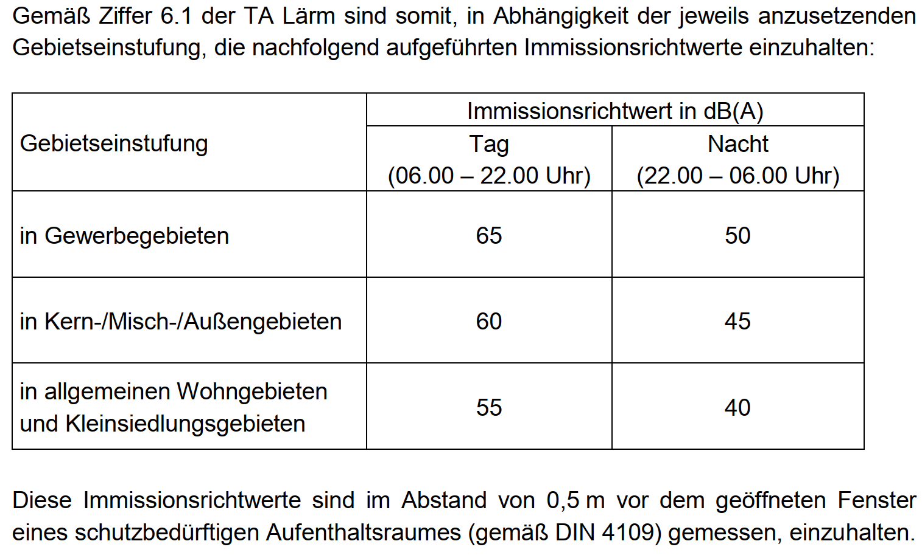
…
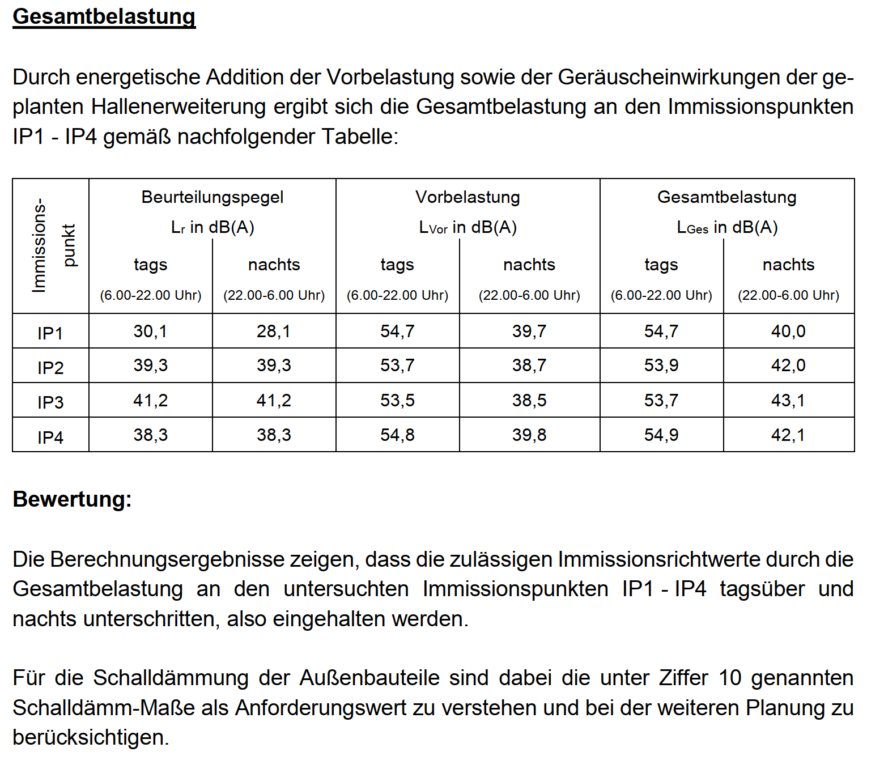
Als nächster Schritt nach dem Feststellungsbeschluss wird das gesamte Verfahren durch die Bezirksregierung Köln geprüft und genehmigt, bevor die Änderung durch Bekanntmachung im Amtsblatt rechtskräftig wird.

- Bebauungsplan Nr. 72 - GE Gizeh Süd
﻿hier:
- Abwägung der Anregungen und/oder Bedenken aus der öffentlichen Auslegung (…) sowie der Beteiligung der Behörden und sonstigen Träger öffentlicher Belange
- sowie die abschließende Abwägungsentscheidung zu allen Stellungnahmen aus allen Verfahrensschritten und
- Satzungsbeschluss gemäß § 10 BauGB

- Beschluss zur Aufstellung eines Bebauungsplans
- Beschluss zur frühzeitigen Beteiligung
- Beschluss über den Entwurf
- Beschluss über die Abwägung der Bedenken aus der frühzeitigen Beteiligung
- Beschluss zur Auslegung und zur Beteiligung der Träger öffentlicher Belange
- Beschluss über etwaige Änderungen
- Beschluss über die Abwägung der Bedenken
- Beschluss über Satzung
Während es im vorigen TO um den Flächennutzungsplan ging, geht es hier um den Bebauungsplan.

Die Bedenken der Anwohner 1 werden zurückgewiesen (Nichberücksichtigung eines neuen Aggregates, Nichtberücksichtigung des Abholzens der Vegatation) werden zurückgewiesen und auf das Schallschutzgutachten verwiesen. Der Anregung zur Festsetzung der Schalldämmmaße wird entsprochen, die Hinweise zum Nichtöffnen der Türen und Fenster in der Nacht und das Gebot für nicht öffenbaren Fenster und Türen nach Norden werden in die Festsetzungen aufgenommen.

Die Hinweise der Behörden und sonstigen Trägern öffentlicher Belange werden zur Kenntnisgenommen und eingearbeitet.

Der Bebauungsplan wird im Amtsblatt bekannt gegeben.

- ﻿39. Änderung des Flächennutzungsplans - Neuordnung verkehrswichtiger Straßen
- Abwägung der Anregungen und/oder Bedenken aus der öffentlichen Beteiligung
der Öffentlichkeit sowie der Behörden und sonstigen Träger öffentlicher Belange gemäß § 3 Abs. 2 bzw. § 4 Abs. 2 Baugesetzbuch (BauGB) (Offenlage)
- Feststellungsbeschluss

- Beschluss zur Aufstellung eines Bebauungsplans
- Beschluss zur frühzeitigen Beteiligung
- Beschluss über den Entwurf
- Beschluss zur Auslegung und zur Beteiligung der Träger öffentlicher Belange
- Beschluss über etwaige Änderungen
- Beschluss über die Abwägung der Bedenken
- Beschluss zur erneuten Auslegung und zur Beteiligung der Träger öffentlicher Belange
- Beschluss über die Abwägung der Bedenken
- Beschluss über Satzung
Hier geht es um Anregungen und Bedenken zu Bahnhofstr./Sülemicker Str, Martin Luther Str., Lingesten, Wilhelmstr./ Herweg und Auf dem Rosten (siehe BPA vom 22.05.2023)

Die Stellungnahmen der Behörden und Träger öffentlicher Belange werden zur Kenntnis genommen und eingearbeitet, dem Hinweis der BezReg Köln, Dez. 54, die Umplanung und Umbau vorhandener Siedlungen zu prüfen, wird nicht gefolgt, da die Straßen ja als solche erhalten bleiben.

Von Seiten der Öffentlichkeit sind keine Anregungen und Bedenken eingegangen.

- ﻿Bebauungsplan Nr. 73 – Heukelbach
- Abwägung der Anregungen und/oder Bedenken aus der öffentlichen Auslegung (…) sowie der Beteiligung der Behörden und sonstigen Träger öffentlicher Belange (…)sowie die abschließende Abwägungsentscheidung zu allen Stellungnahmen aus allen Verfahrensschritten
- Satzungsbeschluss gemäß § 10 BauGB

﻿Ziel der Planung ist es den Neubau eines Bürogebäudes zu ermöglichen, um die
Weiterentwicklung des Betriebes am vorhandenen Standort zu sichern (siehe BPA vom 22.05.2023)

Die Stellungnahme des Aggerverbandes, vom Gewässer abzurücken, bezieht sich nicht auf das Gebiet des Bebauungsplan und ihr wird daher nicht gefolgt. Die übrigen Stellungnahmen werden zur Kenntnis genommen.
Die Hinweise der Telekom werden an die Fachplanungen weitergegeben, aber nicht in den Bebauungsplan aufgenommen, da es dafür keine rechtliche Grundlage gibt.

Von Seiten der Öffentlichkeit sind keine Bedenken eingegangen.

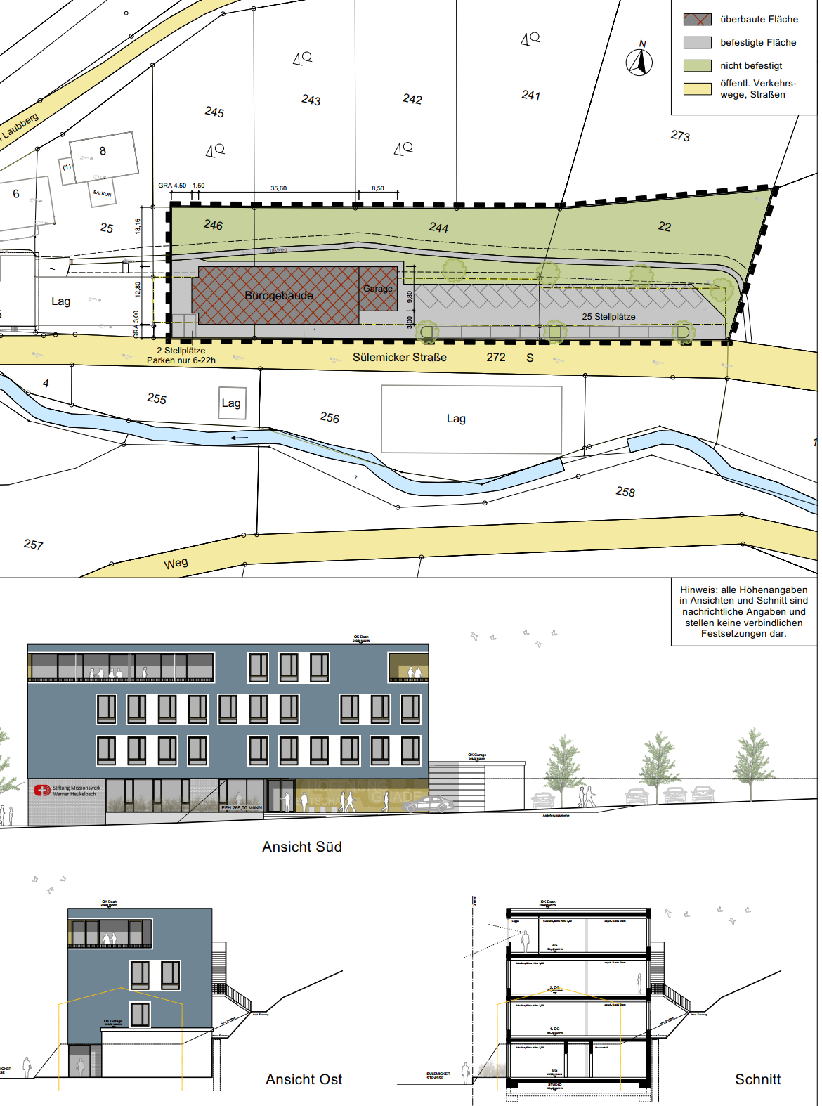

- Beratungsansatz für die Planungen des Stadtwerkes Bergneustadt

Die SPD hat in der Sitzung beantragt, einen Ansatz für Beratungsleistungen für mögliche „Stadtwerke Bergneustadt“ in Höhe von 25.000€ in den Haushalt einzustellen. Die CDU hat sich vehement dagegen ausgesprochen, da hier bereits die Gründung von Stadtwerken vorausgesetzt werden. Aufgrund der derzeitigen Entwicklungen und Beratungen mit dem Gemeinschaftsstadtwerk Aggerenergie ist es aber noch viel zu früh, hier bereits Kosten zu verausgaben. Vor dem Hintergrund der anstehenden Haushaltsberatungen, in denen es bereits um Grundsteuererhöhungen gehen wird, um einen genehmigungsfähigen Haushalt zu verabschieden, ist dieser Ansatz nur durch 5 weitere Punkte einer Steuererhöhung umsetzbar.
Gegen die Stimmen der CDU und mit Enthaltung der FWGB hat der BPA mit 5:4 bei einer Enthaltung beschlossen, den Ansatz einzustellen. Letztendlich entscheidet der Rat über diesen Ansatz in seiner Haushaltsverabschiedung.

- Bauanträge, Bauvoranfragen etc. zur Kenntnisnahme

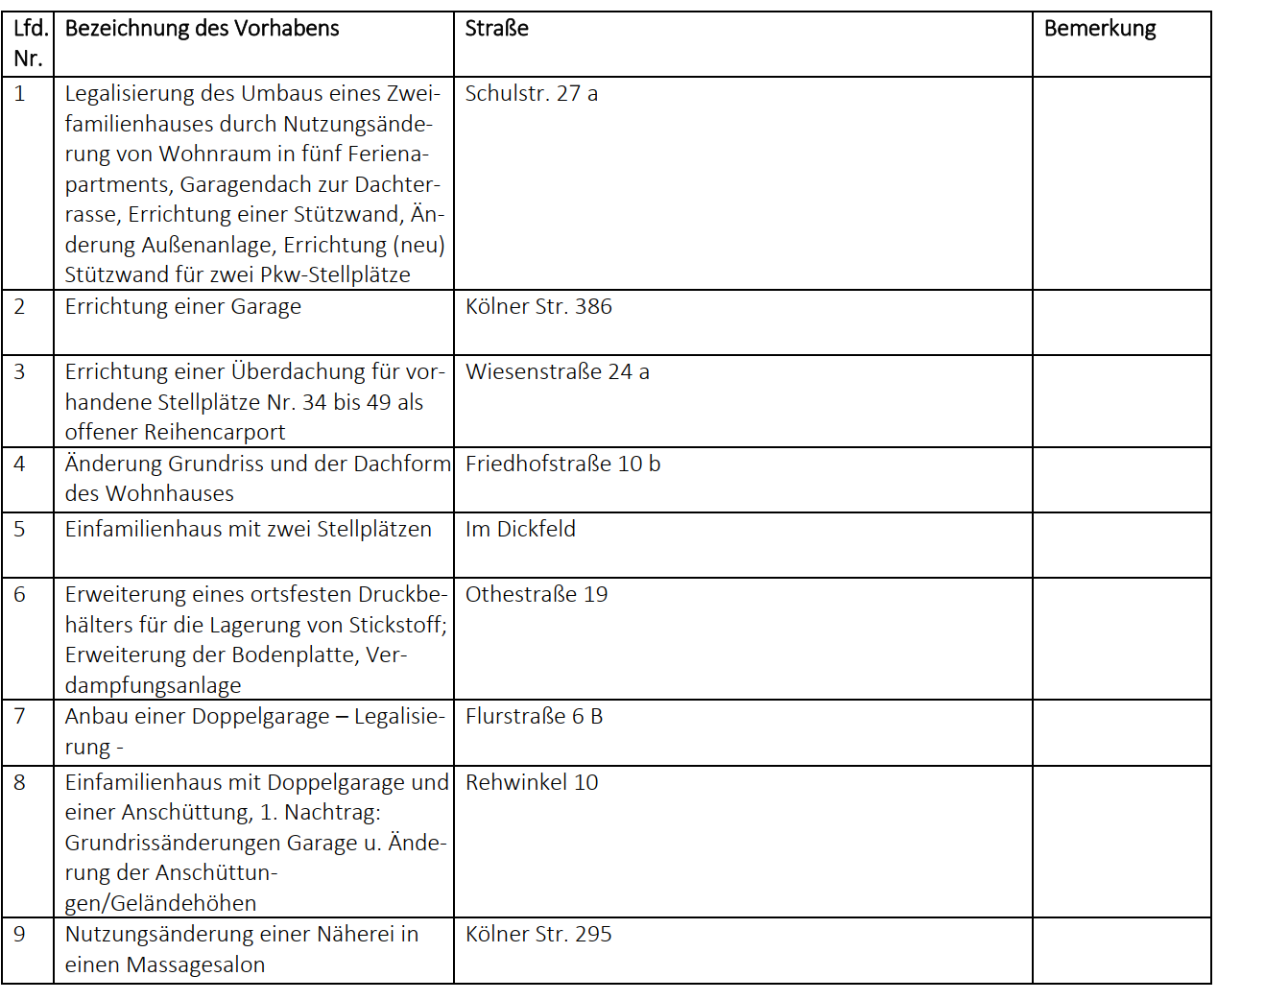

- Mitteilungen
7.1. Flächen für Grabschmuck
﻿ 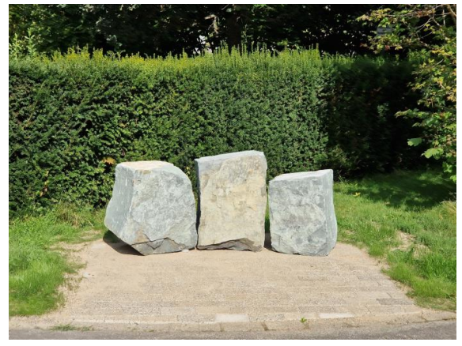
Vor wenigen Wochen wurden auf dem Friedhof in Bergneustadt entsprechend dem Wunsch des Bau- und Planungsausschusses drei Flächen angelegt, auf denen Nutzungsberechtigte von sogenannten pflegefreien Grabstätten Grabschmuck (z. B. Kerzen, Blumen, Gestecke, Figuren) ablegen können. Um diese Flächen in würdigem Zustand zu halten, werden dort abgelegte Gegenstände vom Baubetriebshof entsorgt, wenn sie zweifelsfrei nicht mehr „brauchbar“ sind (z. B. abgebrannte Kerzen, völlig verwelkte Blumen) oder die Flächen so vollgestellt sind, dass sich Angehörige hierüber beschweren.
﻿Bekanntlich dürfen laut Satzung derartige Gegenstände an pflegefreien Grabstellen nicht abgelegt werden. Der Baubetriebshof beseitigt diese Fehlablegungen regelmäßig, insbesondere auf den Wiesengräbern, da das notwendige Mähen der Flächen sonst nicht möglich wäre.
Darum wird die Verwaltung auch von Nutzungsberechtigten gebeten, die sich gerade deswegen für eine solche Grabart entschieden haben, weil dort eben keine bunte Grabschmuckmischung erlaubt ist.
In der Zeit von (kurz vor) Allerheiligen bis zum Ende der Weihnachtsferien verzichtet der Baubetriebshof auf das Abräumen, um v. a. bei den stillen Feiertagen dem Wunsch derer zu entsprechen, die dann an der Grabstelle einen Gegenstand zum Andenken ablegen möchten. Dies erschwert natürlich wiederum die Laubentfernung. Die für die Friedhofsunterhaltung zuständigen Kollegen versuchen dennoch, beiden Anliegen gerecht zu werden und das Laub dort zu entfernen, wo die Entfernung trotz abgelegter Andenken möglich ist

7.2. Multifunktionsplatz Realschule
﻿Der in die Jahre gekommene bisherige Aschenplatz an der Realschule soll als
Multifunktionsplatz aufgewertet und außerhalb der Schulzeiten für Privatpersonen und Vereine nutzbar gemacht werden. Die erforderlichen Umbauarbeiten können aufgrund der zu erwartenden Kosten von etwa 325.000 Euro nicht ohne Förderung aufgebracht werden. (…) In einem Telefonat am 16.10.2023 mit der Sachbearbeitung der NRW-Bank wurde der Stadt mitgeteilt, dass nach Beantwortung der beiden ausstehenden Fragen mit einer Förderzusage gerechnet werden darf.

- Anfragen, Anregungen, Hinweise

Nichtöffentliche Sitzung

- ﻿ISEK Altstadt und Innenstadt B5 Talpark
Der Auftrag für den Bau des Talparks wird vergeben.

- Instandsetzungsmaßnahmen zur Straßenerhaltung
Der Auftrag wird vergeben für die Deckensanierung
- Annastraße (Teilstück)
- Siedlungsstraße (Teilstück)
- Derschlager Str.
- Vor der Alten Höh
- Eckenhagener Str. (Teilstück)
- Bauantragsliste
Die Verweigerung des gemeindlichen Einvernehmens für einen Bauantrag wird erläutert

- Mitteilungen
12.1. Grundstücksangelegenheiten
Ohne Vorlage

12.2. KiTa Innenstadt
Ohne Vorlage

13. Anfragen, Anregungen, Hinweise

